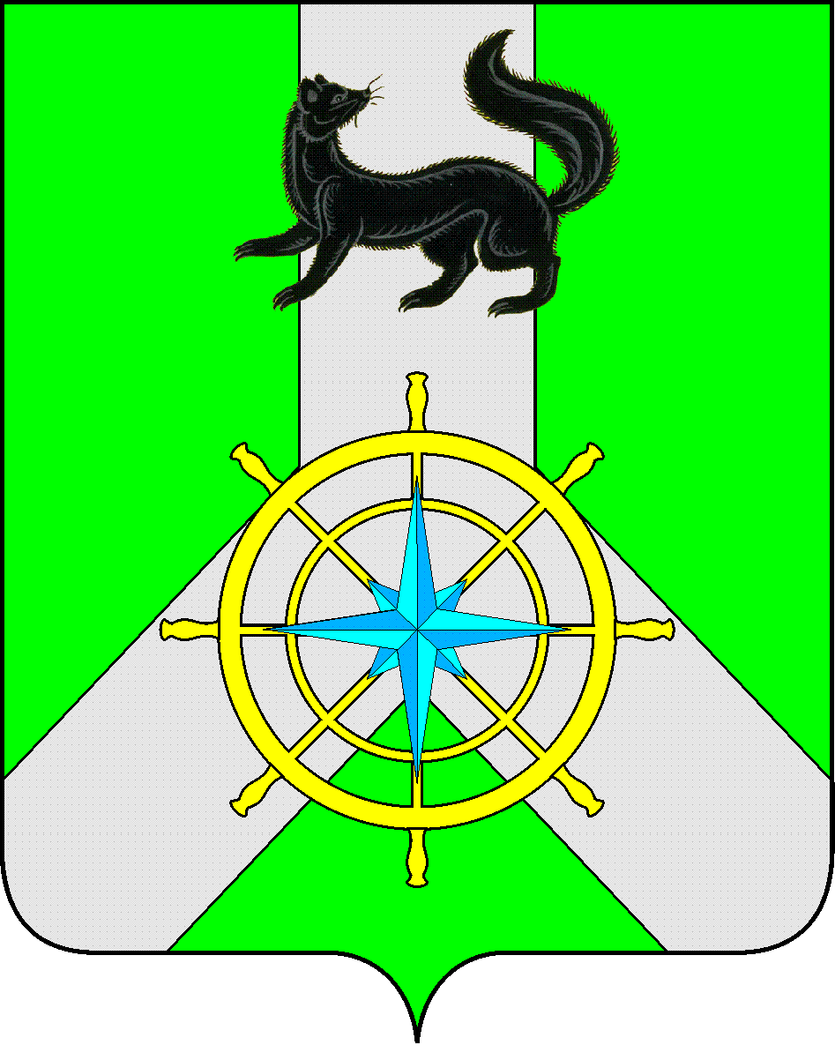
Р О С С И Й С К А Я Ф Е Д Е Р А Ц И Я

И Р К У Т С К А Я О Б Л А С Т Ь

К И Р Е Н С К И Й М У Н И Ц И П А Л Ь Н Ы Й Р А Й О Н

А Д М И Н И С Т Р А Ц И Я

П О С Т А Н О В Л Е Н И Е

от 04.10.2022 г. |  | № 643
 | г. Киренск

Об утверждении состава муниципальной
комиссии по проведению конкурсного
отбора инициативных проектов

В целях реализации на территории Киренского района инициативных проектов, выдвигаемых для получения финансовой поддержки за счёт межбюджетных трансфертов из бюджета Иркутской области, в соответствии со ст. 26.1 Федерального закона от 06.10.2033 г. № 131-ФЗ «Об общих принципах организации местного самоуправления в Российской Федерации», ст. 4 Закона Иркутской области от 6 мая 2022 года № 33-ОЗ «Об отдельных вопросах реализации на территории Иркутской области инициативных проектов», распоряжением Правительства Иркутской области от 09.08.2022 г. № 444-рп «О комиссиях по проведению конкурсного отбора инициативных проектов на территории Иркутской области», ст. 14, 39, 55 Устава муниципального образования Киренский район, администрация Киренского муниципального района

ПОСТАНОВЛЯЕТ:

1. Утвердить муниципальную комиссию по проведению конкурсного отбора инициативных проектов в следующем составе:
- Воробьев Александр Викторович – первый заместитель мэра Киренского муниципального района - председатель комитета по социальной политике, председатель комиссии;
- Чудинова Елена Александровна – заместитель мэра Киренского муниципального района по экономике и финансам, заместитель председателя комиссии;
- Чернина Ирина Сергеевна – начальник правового отдела администрации Киренского муниципального района, секретарь комиссии;
- Кравченко Игорь Анатольевич – заместитель мэра Киренского муниципального района – председатель комитета по имуществу и ЖКХ, член комиссии;
- Антипина Елена Сергеевна - начальник отдела по управлению муниципальным имуществом Комитета по имуществу и ЖКХ, член комиссии;
- Некрасов Вячеслав Геннадьевич - начальник отдела по градостроительству, строительству, реконструкции и капитальному ремонту объектов, член комиссии;
- Аксаментова Ольга Николаевна – председатель Думы Киренского муниципального района, член комиссии;
- Бобряков Алексей Николаевич - депутат Думы Киренского муниципального района, член комиссии;
- Вольский Владимир Рантикович - депутат Думы Киренского муниципального района, член комиссии;
- Малышева Людмила Васильевна - депутат Думы Киренского муниципального района, член комиссии;
- Светлолобов Алексей Иванович - депутат Думы Киренского муниципального района, член комиссии;
- Швецов Алексей Георгиевич - депутат Думы Киренского муниципального района, член комиссии;
2. Настоящее постановление вступает в силу со дня подписания и распространяет своё действие на правоотношения, возникшие с 28.09.2022 г.
3.Настоящее постановление подлежит размещению на официальном сайте администрации Киренского муниципального района.

И.о. главы администрации
Киренского муниципального района А.В. Воробьев

СОГЛАСОВАНО:

Начальник отдела
по экономике М.Р. Синькова

Начальник правового отдела
администрации Киренского
муниципального района И.С. Чернина

Исполнитель:
Лыкова И.К. – главный специалист по анализу и прогнозированию социально-экономического развития отдела по экономике администрации Киренского муниципального района.
тел.: 89646580961

